新版教务系统学业预警业务操作指南
1.登陆账号，进入教务系统
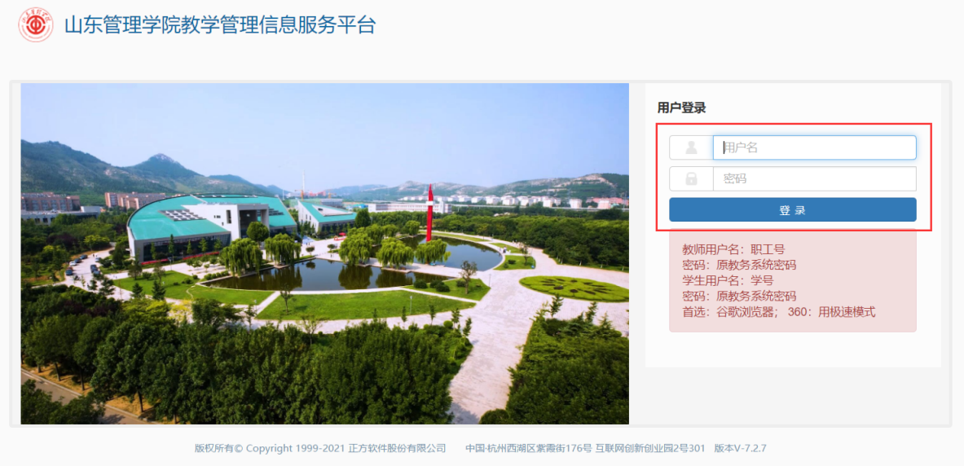
2.进入学业预警页面
操作顺序为：“成绩管理”→“学业预警管理”→“学业预警数据统计”。
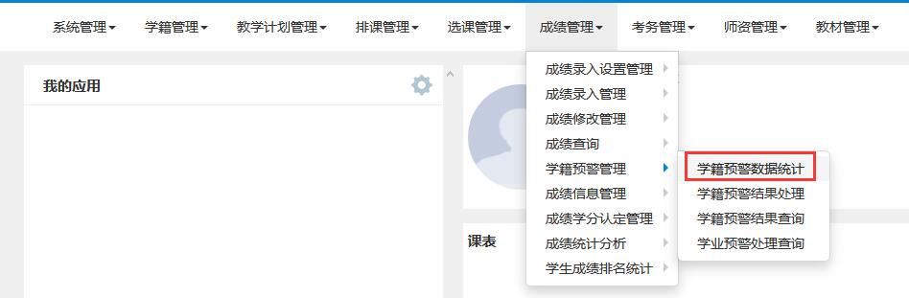
3.学业预警统计
点击界面中的统计按钮，即可进入预警统计详细界面。
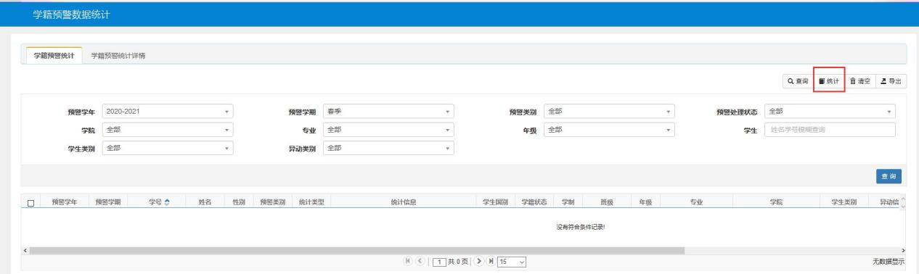
点击年级按钮，选择相应年级。
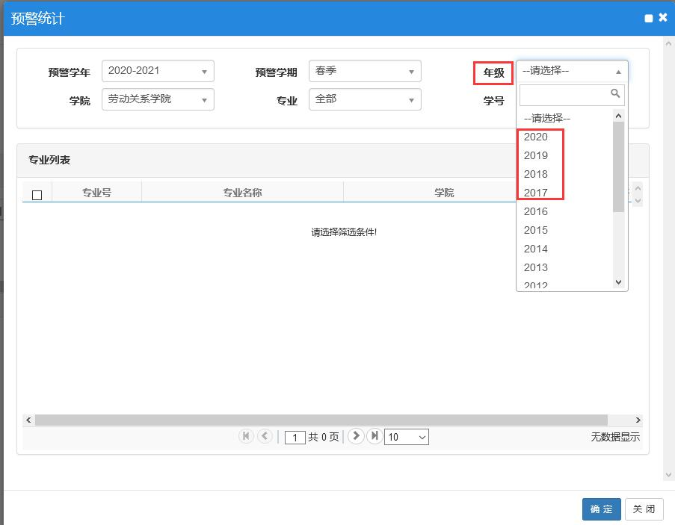
选择年级后，专业列表会出现专业名称，勾选全部或某一个专业，点确定。
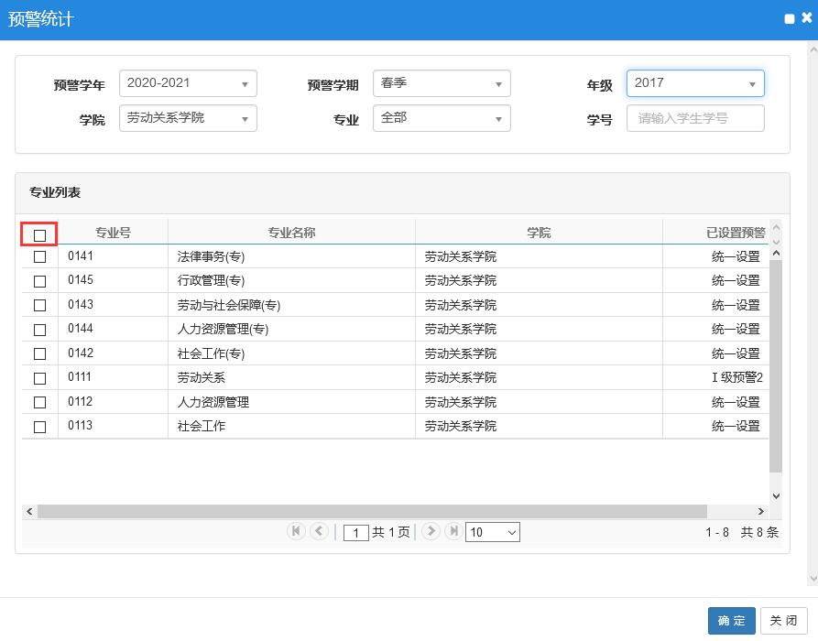
预警学生名单会出现在下方，包括预警类别和统计信息。如果为空，则没有需要被预警的学生。
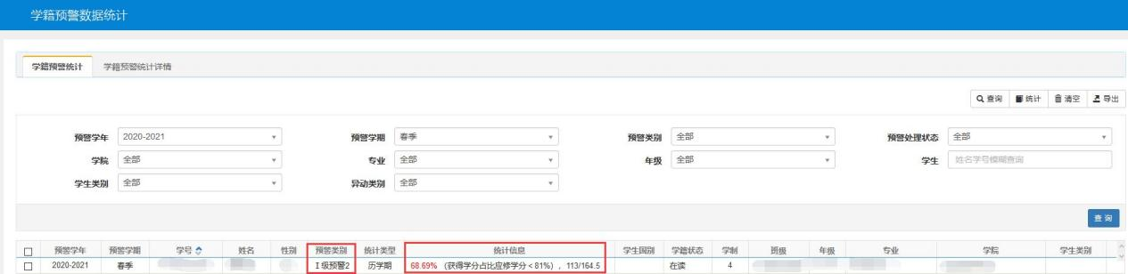
勾选某个学生，点击“学业预警统计详情”，可以看到学生的预警详情。
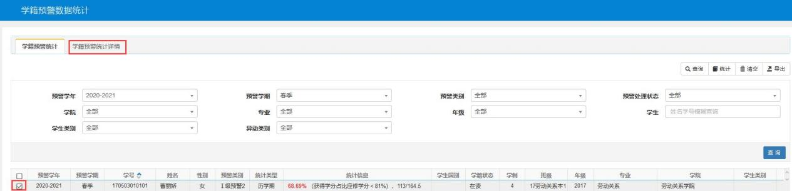
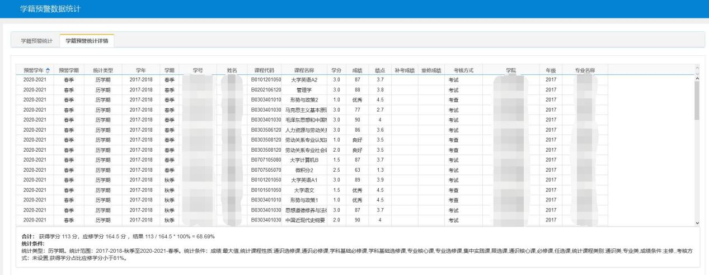
4.学业预警处理
点击界面中的学籍预警结果处理按钮，即可进入预警处理详细界面。
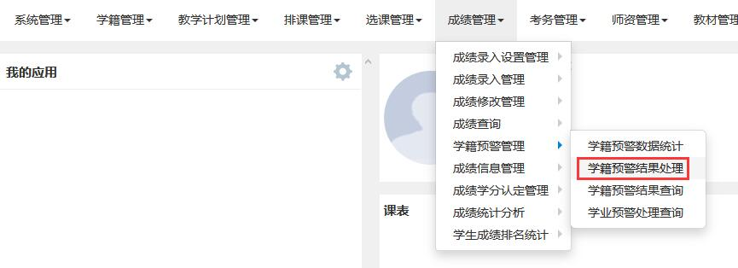
点击预警处理按钮。
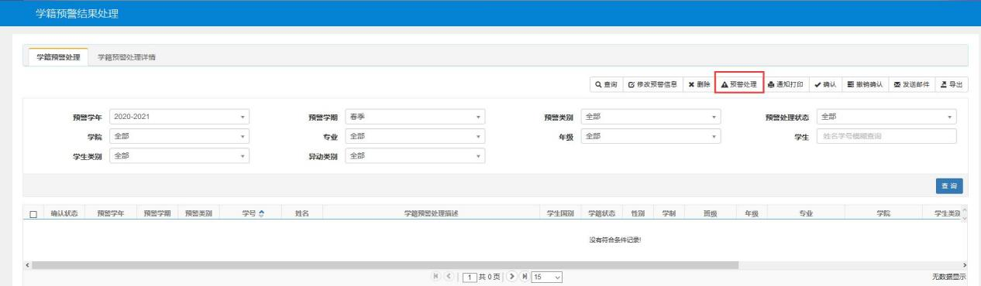
点击年级按钮，选择相应年级。专业按钮处不选，则默认为处理全部专业；专业按钮处选择某个专业，则只处理某个专业。点击确定。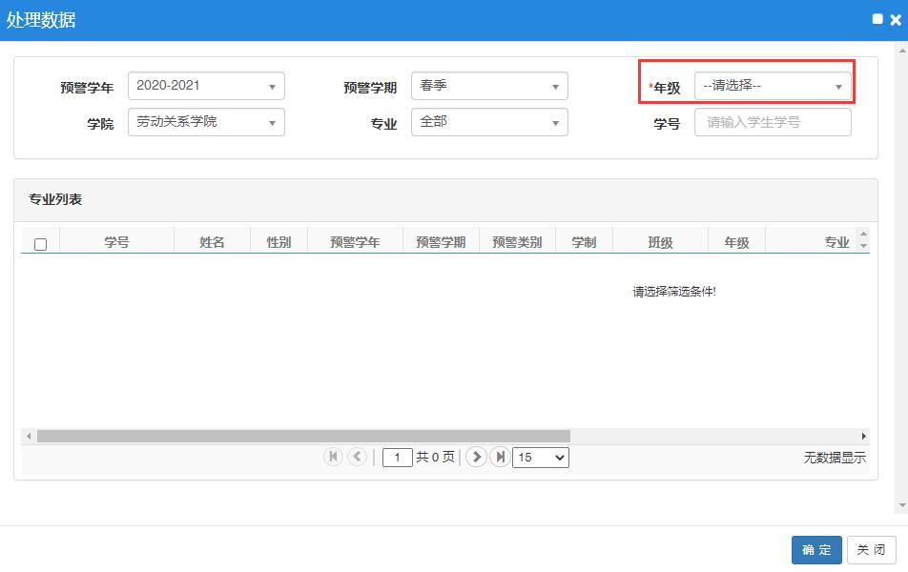
点击确定后出现下面页面。核对所显示学生是否为需要预警学生。勾选确定需要预警学生，点确定。
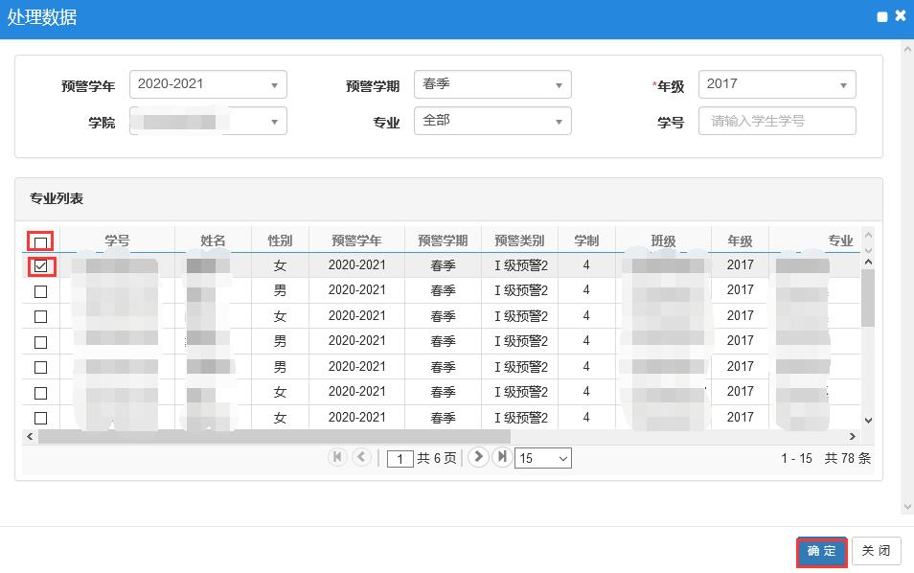
点击确定后，会出现下面提示框，再次确认无误后，点击确认。
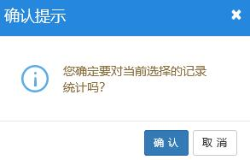
点击确认后，预警学生状态为“未确认”。勾选需要确认学生，点击“确认”，学生状态变为“已确认”。
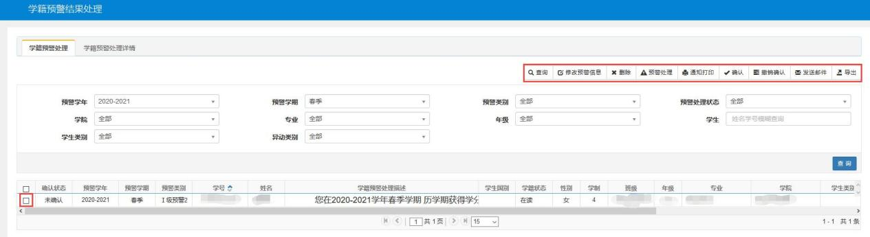
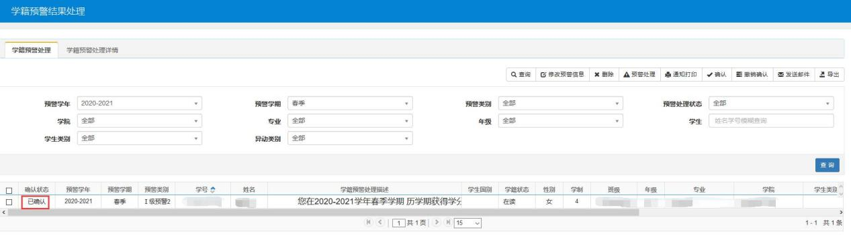
点击“修改预警信息”，可以编辑文字内容，编辑后，学生可以在预警页面看到此内容。默认内容如下。
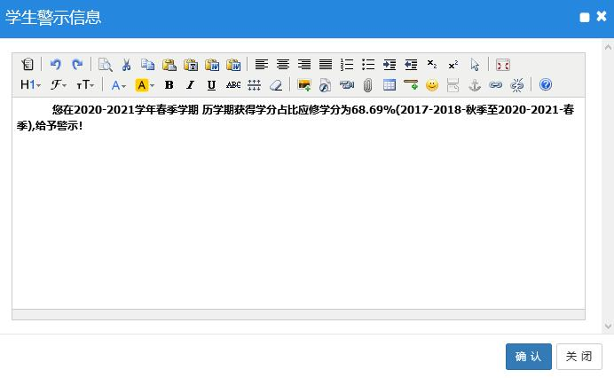
学生登录教务系统后，系统会弹出学业预警提示页。学生点击已阅读后，才能进行后面的操作。
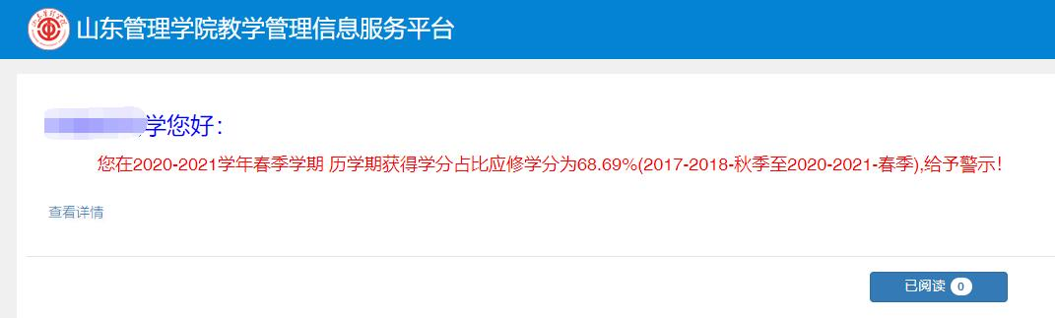
学生在“信息查询”→“学业预警处理查询”也能查询到学业预警结果。查询结果页面同上图。
